TISKOVÁ ZPRÁVA
V Pardubicích 29. 3. 2023

CO PŘETRVÁ / PŘÍBĚH GALERIE / 1953–2023
MÍSTO KONÁNÍ: Dům U Jonáše, Pernštýnské nám. 50, 530 02 Pardubice
VERNISÁŽ VÝSTAVY: 29. 3. 2023 v 17:00 hodin, Dům U Jonáše
SETKÁNÍ S NOVINÁŘI: 29. 3. 2023 v 16:00 hodin, Dům U Jonáše
TERMÍN KONÁNÍ: 29. 3.–15. 10. 2023
KURÁTORKA VÝSTAVY: Hana Řeháková
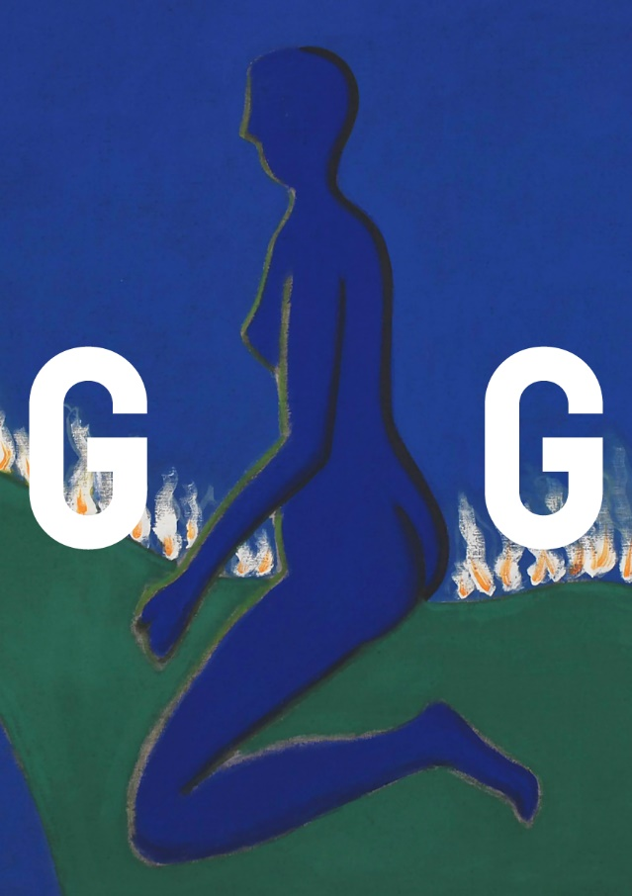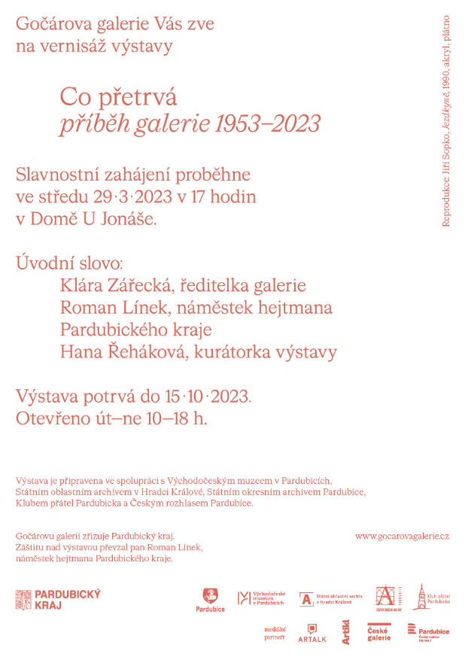

Když umění vypráví

Výstava Co přetrvá / příběh galerie / 1953–2023 je oslavou sedmdesátin, oslavou instituce, která zažívá poslední rok mnoho změn. Východočeská galerie v Pardubicích nese od 1. 1. 2023 název Gočárova galerie a v únoru představila nový vizuální styl, který ji doprovodí do nového sídla v areálu Automatických mlýnů. Expozice v Domě
U Jonáše představuje návštěvníkům historii instituce přehledně rozčleněnou do několika kapitol, které jsou zhmotněny do výběru vystavených předmětů ze sbírek galerie. Důležitým posláním výstavy je reflektovat odbornou práci předchůdců, kteří sbírku českého výtvarného umění 20. století budovali. Mimo klasické expozice se návštěvníci mohou těšit na prostor s audiovizuální vzpomínkou na jednotlivá období galerie. Důležitou součástí výstavy jsou programy pro školy, edukační zóna, tvořivé workshopy, komentované prohlídky a přednášky.
Příběh Gočárovy galerie, která se 31. 12. 2022 jmenovala Východočeská galerie v Pardubicích, se začal psát v průběhu padesátých let minulého století. Je odrazem doby, jejích mnohdy omezených možností, ale i odvážných řešení. Galerie od svého založení několikrát změnila zřizovatele, název i odborné zaměření. V její historii se prolínají různá politická rozhodnutí s osudy mnoha lidí. „Výstava seznámí veřejnost s důležitými dějinnými etapami této instituce a s některými osobnostmi, které se podílely na jejím rozvoji,“ představuje koncept expozice kurátorka výstavy Hana Řeháková a doplňuje: „Výstavní expozice provede návštěvníka historií galerie ve čtyřech etapách. První část je věnována období založení galerie (1953–1961), druhá vzniku Východočeské galerie (1961–1971), další se zabývá dobou normalizace (1971–1989) a závěrečná část je věnována činnosti galerie v ovzduší svobody od roku 1989 do současnosti.“ Jednotlivá období budou představena prostřednictvím úvodních textů, dobových dokumentů a výběrem důležitých děl, která galerie získala do svých sbírek. V rámci instalace budou zpřístupněny některé zajímavé dokumenty, fotografie, filmy, audionahrávky nebo vybrané recenze výstav z dobového tisku.
Vzdělávací oddělení Gočárovy galerie připravilo k výstavě bohatý doprovodný program zaměřený na zprostředkování stěžejních témat expozice a edukační zónu pro nejmenší návštěvníky galerie.
Více informací o jednotlivých doprovodných programech najdete na www. gocarovagalerie.cz

Michaela Johnová Čapková
Gočárova galerie
Zámek 3, 530 02 Pardubice
www.gocarovagalerie.cz
PR pracovník, vztahy s veřejností
e-mail: johncapkova@gocarovagalerie.cz
t: +420 720 978 561

Výstava je připravena ve spolupráci s Východočeským muzeem v Pardubicích,
Státním oblastním archivem v Hradci Králové, Státním okresním archivem Pardubice,
Klubem přátel Pardubicka a českým rozhlasem Pardubice.
Gočárovu galerii zřizuje Pardubický kraj.
Záštitu nad výstavou převzal pan Roman Línek,
náměstek hejtmana Pardubického kraje

